
软件过程与管理实验 石家庄铁道大学信息学院

实验3：项目管理中的进度跟踪和成本跟踪
本次实验内容是资源和成本管理部分，通过本次实验，学生将掌握以下内容：
1、掌握Project 2010中资源的进度跟踪；
2、掌握Project 2010中的成本跟踪。

[实验任务一]：Project 2010中进度跟踪
1.打开上次上机时提交的Project 源文件
2.在任务工作表中加入列“比较基准开始时间”和“比较基准结束时间”
3.自己填写每个活动的 “比较基准开始时间”和“比较基准结束时间”
要截图的输出：
1. 跟踪甘特图
2. 表格：视图->表格->差异
实验要求：
书写实验报告，说明每一个截图的意义。
上交Project 2010文件。
注意：1. 比较基准为项目的计划；
2. 阅读Project 2007 简体中文教程第6章
实验结果截图及意义说明：
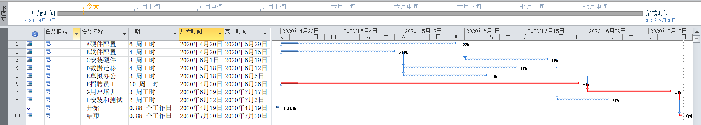
这张截图是在没有添加项目基准时间时的跟踪甘特图，没有添加项目基准，我们可以看到项目随时间的完成进度，但是没有比较，很难判断出，项目的完成效率，是否需要对工期做出调整等任务。

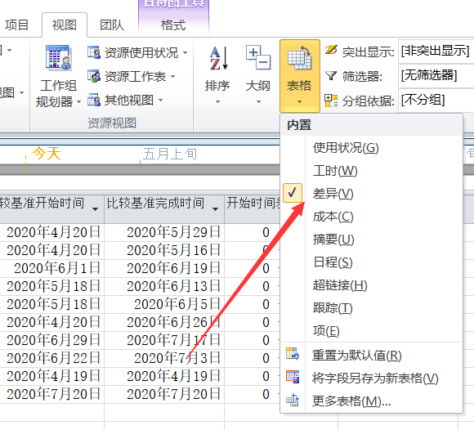

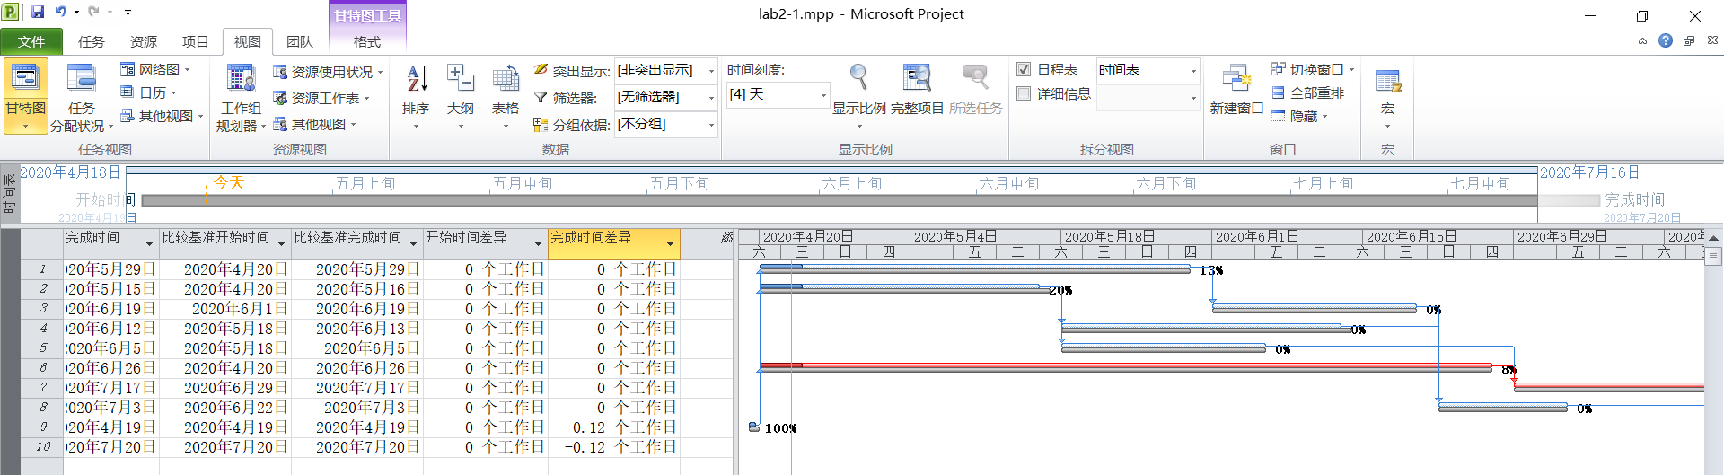
在添加了比较基准列之后，下面多了一条灰色的线，我们可以直观的看到与预期项目的差值，这样有个比较的话，可以便于整理项目经理的想法，跟踪项目的进展，设定真实的事件范围，随时通知项目团队下一步怎么做，要不要做出改变。

[实验任务二]：Project 2010中挣值分析
计划进度与资源分配：从某一日开始每天刷一个房间，每天需要一名工人，工人的费用为每小时30元。
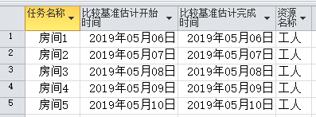
实际进度：到第5天时，房间1和2已经全部完成，其它房间还没有开始。
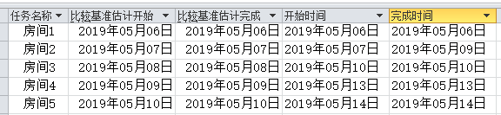
对第5天的进度进行的挣值分析如下所示：
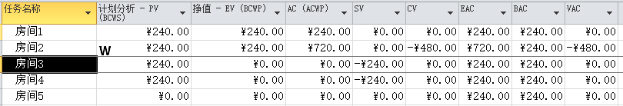
跟踪甘特图如下：
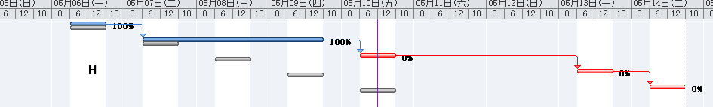
请完成该项目的挣值分析，提交以下文件和截图：
实验结果截图及说明：
- Project 文件
通过查资料，自己认真看了一下，在示例中的跟踪甘特图中中间的那一条线，并不是做出来的，而是，他所显示的是当前（今天）的时间，来对项目分割一下，今天之前完成到什么程度，便于查看。下图是我在做实验过程中的跟踪甘特图，也由这条线的存在，为当前日期。
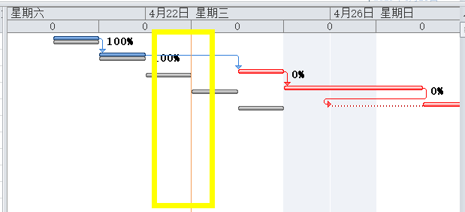
2. 挣值分析截图
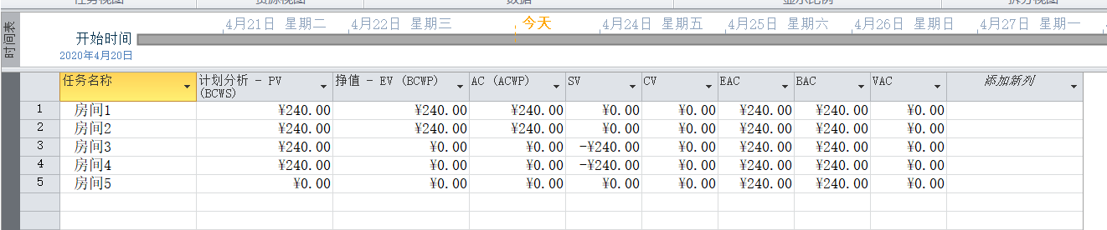
3. 跟踪甘特图截图
